



信息学院软件工程系

《计算机网络》实验报告

**题　　目 实验六　应用层协议服务配置**

**班　　级 数字媒体技术**

**姓　　名 陈海玲**

**学　　号 35820212203215**

**实验时间 2024年11月22日**

**2024 年 11 月 22 日**

填写说明

1. 本文件为Word模板文件，建议使用Microsoft Word 2019打开，在可填写的区域中如实填写；
2. 填表时，勿破坏排版，勿修改字体字号，打印成PDF文件提交；
3. 文件总大小尽量控制在1MB以下，勿超过5MB；
4. 应将材料清单上传在代码托管平台上；
5. 在学期最后一节课前按要求打包发送至cni21@qq.com。

# 实验目的

配置以下服务

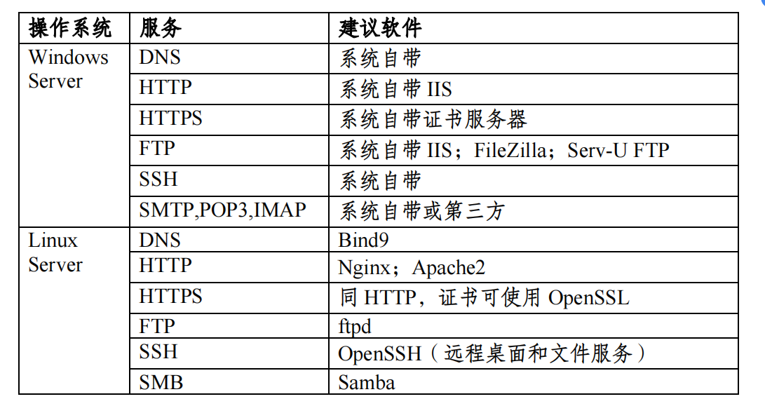

# 实验环境

Windows10

# 实验结果

1. DNS服务器

1.新建主要区域，输入域名“hsunion.com”

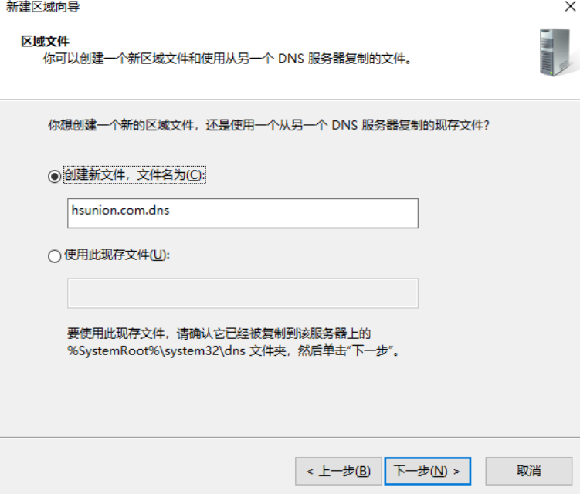

2.新建服务器主机，再新建别名

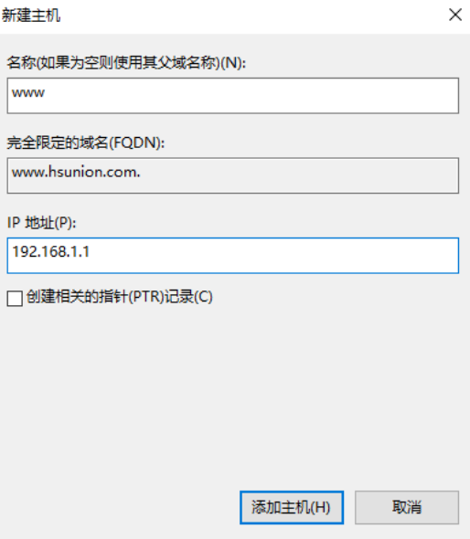

1. web服务器

1.安装web服务器，设定ip和端口以及主目录

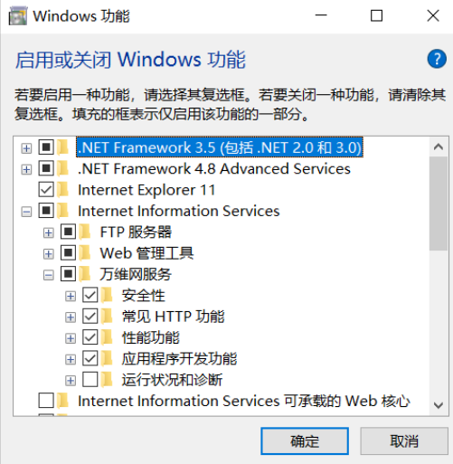

2.启用ie浏览器匿名访问

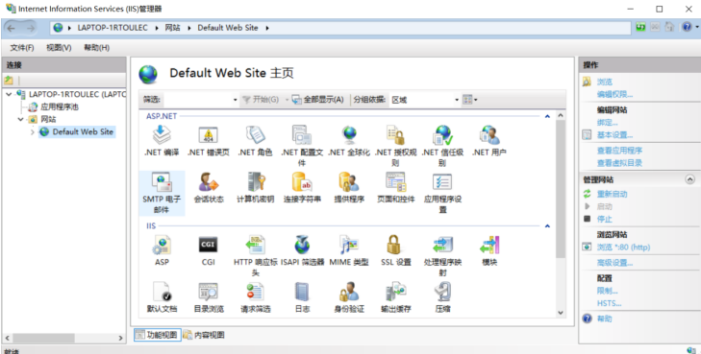

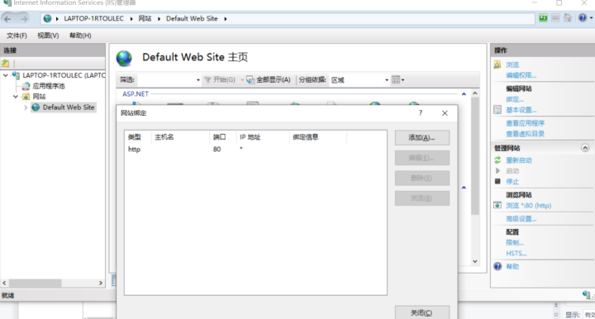

3.测试是否架构成功

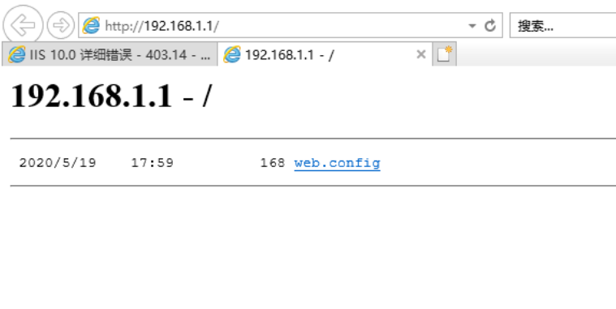

4.控制流量

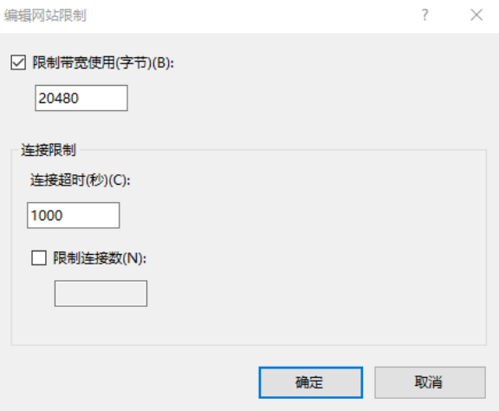

1. ftp服务器

1.新建服务器站点并设置

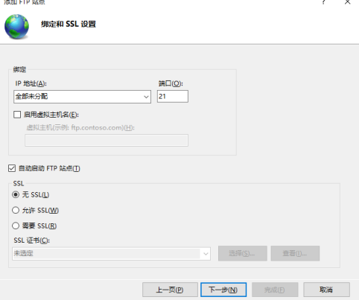

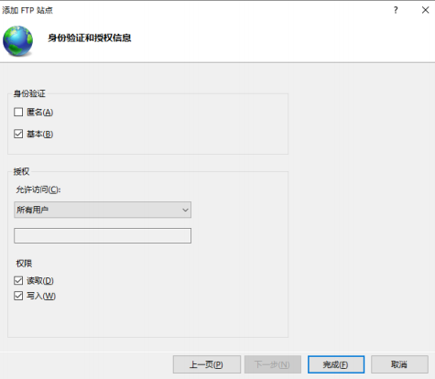

2.测试站点的访问

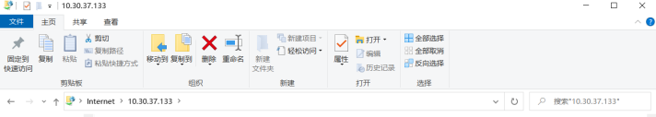

1. smtp和pop服务器

1.配置ip和端口号：

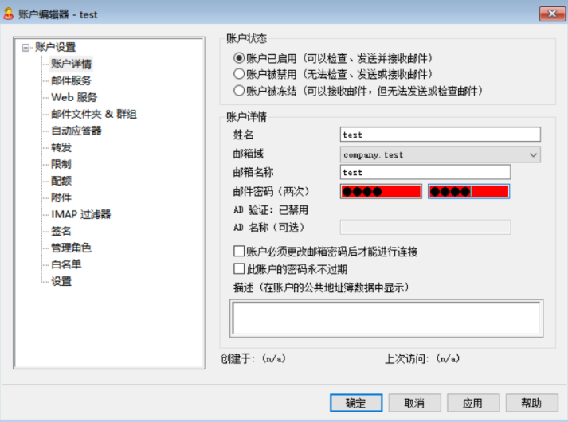

2.创建账号

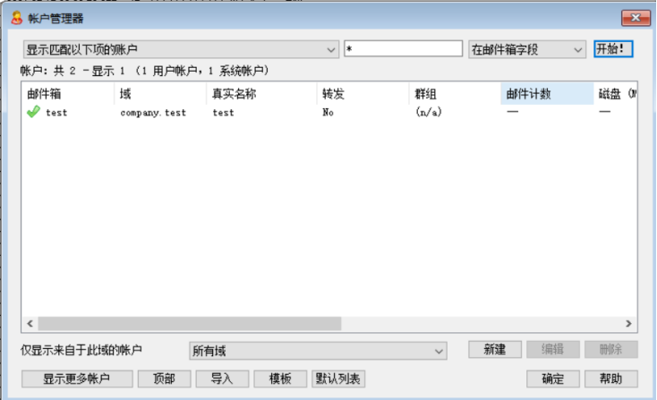

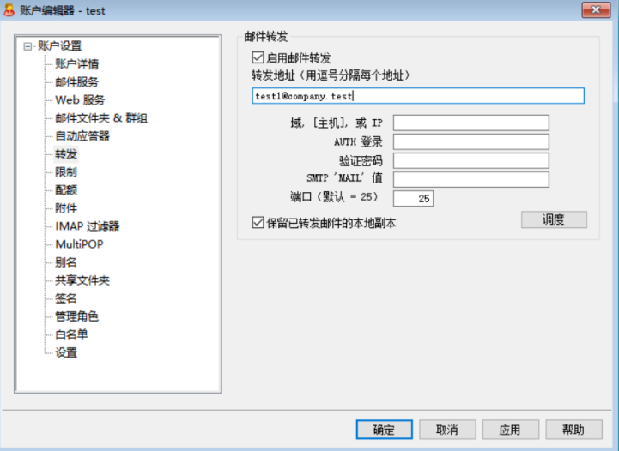

3.测试邮件的发送

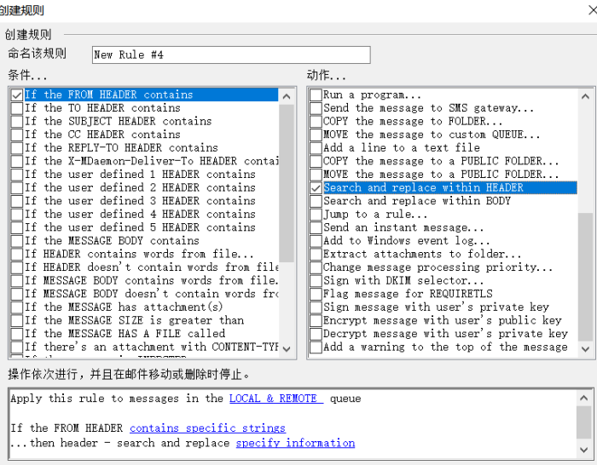

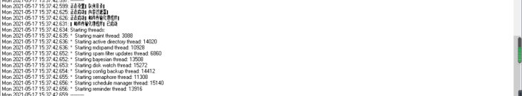

# 实验代码

本次实验的代码已上传于以下代码仓库：https://github.com/abanumber2/Computer-Network-and-Internet/tree/master